СОВЕТ НОВОСЕЛОВСКОГО СЕЛЬСКОГО ПОСЕЛЕНИЯ
КОЛПАШЕВСКОГО РАЙОНА ТОМСКОЙ ОБЛАСТИ
РЕШЕНИЕ

23.05.2019 № 6

О внесении изменений в решение Совета Новоселовского сельского поселения от 14.05.2013 № 7 «Об определении границ прилегающих территорий, на которых не допускается розничная продажа алкогольной продукции на территории муниципального образования «Новоселовское сельское поселение»

В целях совершенствования нормативного правового акта
РЕШИЛ:
1. Внести в решение Совета Новоселовского сельского поселения от 14.05.2013 № 7 «Об определении границ прилегающих территорий, на которых не допускается розничная продажа алкогольной продукции на территории муниципального образования «Новоселовское сельское поселение» следующие изменения:
1.1. Приложение 1 к решению изложить в новой редакции:
«

Приложение 1 к решению
Совета Новоселовского сельского поселения от 14.05.2013 № 7

ПЕРЕЧЕНЬ
детских, образовательных, медицинских организаций, объектов спорта и иных мест массового скопления граждан и мест нахождения источников повышенной опасности, расположенных на территории
МО «Новоселовское сельское поселение»

Наименование  объекта | Местонахождение  объекта
МКОУ «Мараксинская ООШ» группы дошкольного образования | д. Маракса, ул. Юбилейная, 27
МБОУ «Новоселовская СОШ» | с. Новоселово, ул. Центральная, 36
МКОУ «Дальненская ООШ» | п. Дальнее, ул. Школьная д. 1/1 пом.1
ФАП | п. Дальнее, ул. Лесная д. 1
МКОУ «Куржинская ООШ» | п. Куржино, ул. Лесная д. 2, пом.1.
ФАП | п. Куржино, ул. Лесная д. 2, пом.2
МКОУ «Мараксинская ООШ» | д. Маракса, ул. Юбилейная, 22
ФАП | д. Белояровка, ул. Мира, 9
ФАП | с. Новоселово, ул. Центральная, 11/1
ФАП | д. Маракса, ул. Юбилейная, 19-1
ФАП | д.Мохово, ул. Центральная, 32/1
Стадион | д. Маракса, ул. Юбилейная
»
1.2. В приложении 2 к решению схему № 3 изложить в новой редакции:

«Схема № 3
расположения объекта: МКОУ «Дальненская ООШ» (п. Дальнее, ул. Школьная д. 1/1 пом.1),
ФАП (п. Дальнее, ул. Лесная д. 1).

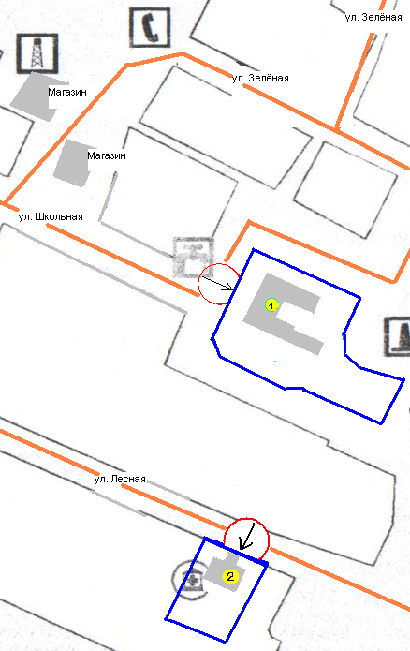
1

- МКОУ «Дальненская ООШ»;

2

- ФАП
- ограждение территории объекта.

- вход.

- 13 метровая зона от входа на объект.».

1.3. В приложении 2 к решению схему № 4 изложить в новой редакции:

«Схема № 4
расположения объекта: МКОУ «Куржинская ООШ» (п. Куржино, ул. Лесная д. 2, пом.1)
ФАП (п. Куржино, ул. Лесная д. 2, пом.2)

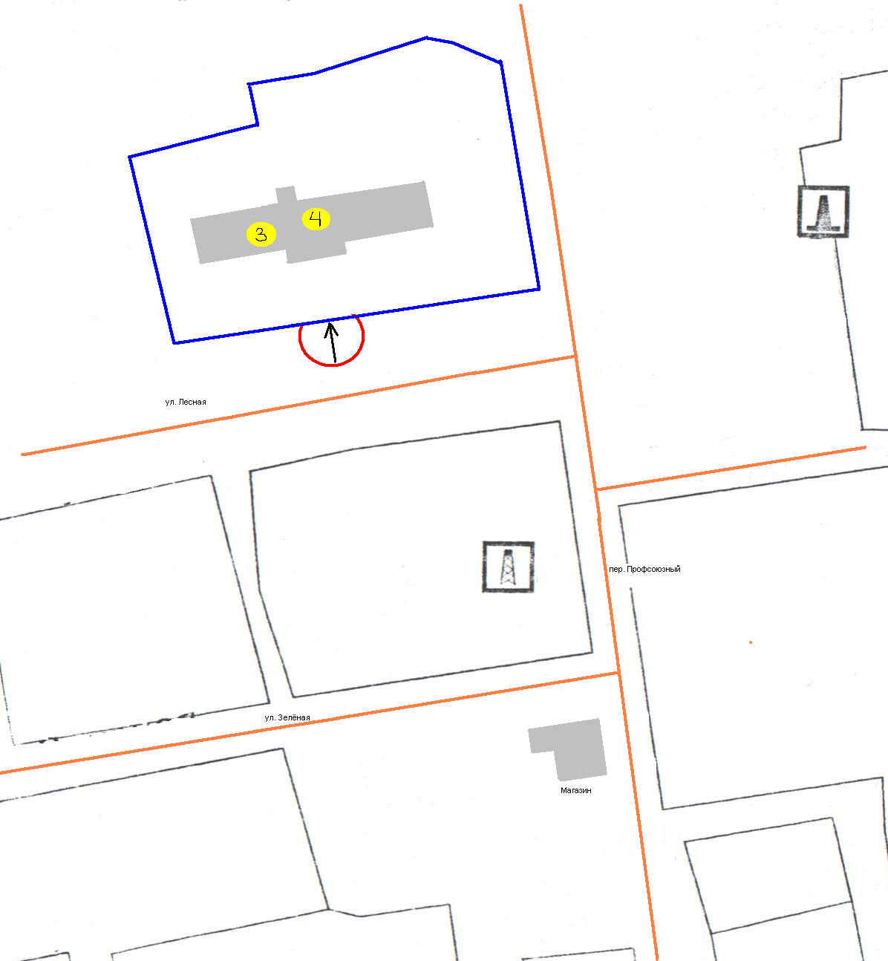
3

- МКОУ «Куржинская ООШ»;
4

- ФАП
- ограждение территории объекта.

- вход.

- 13 метровая зона от входа на объект.».

2. Настоящее решение вступает в силу с даты официального опубликования.

3. Опубликовать настоящее решение в Ведомостях органов местного самоуправления Новоселовского сельского поселения и разместить на официальном сайте органа местного самоуправления Новоселовского сельского поселения.

Глава поселения С.В. Петров

Председатель Совета И.Г. Токарева

